Le dimanche 2 avril 2017
Chemin de croix
Ambres Castelmaure

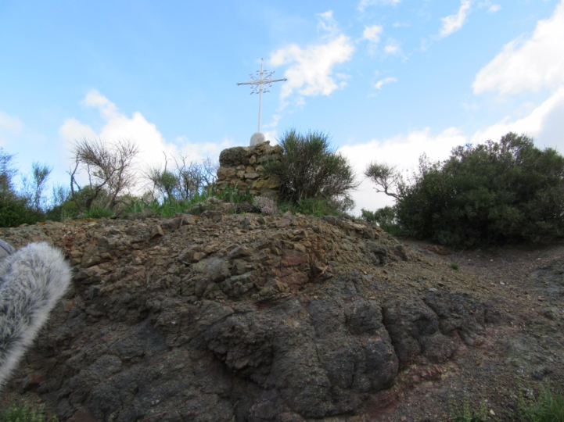
Chemin de croix à 9 heures
Messe à 11 heures avec le Père Louis
12h30 repas partagé au foyer

